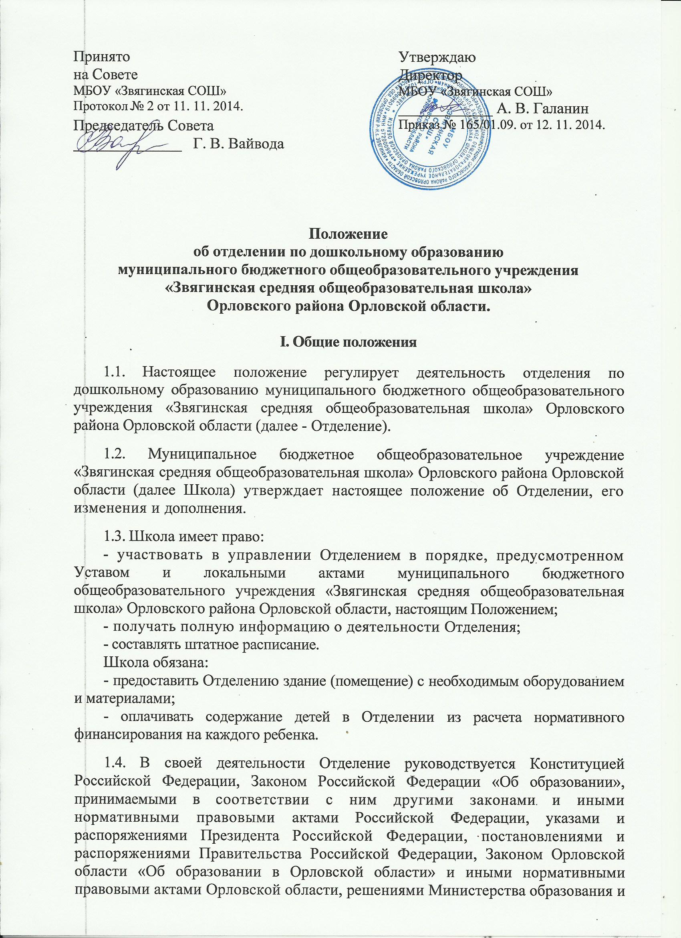
науки РФ, Управления образования и молодёжной политики Департамента образования, культуры и спорта Орловской области, Управления общего образования администрации Орловского района Орловской области, Типовым положением о дошкольном образовательном учреждении, правилами соблюдения норм охраны труда, пожарной безопасности, санитарными правилами и нормативами, Уставом и локальными актами муниципального общеобразовательного учреждения «Звягинская средняя общеобразовательная школа» Орловского района Орловской области, договором между Отделением и родителями (законными представителями) воспитанников, настоящим Положением.

1.5. Отделение реализует общеобразовательные программы дошкольного образования различной направленности.

1.6. Отделение обеспечивает воспитание, обучение, присмотр, уход и оздоровление детей в возрасте от 1 года 6 месяцев до 7 лет.

1.7. Основными задачами Отделения являются:
- охрана жизни и укрепление здоровья детей;
- обеспечение интеллектуального, личностного и физического развития ребенка;
- приобщение детей к общечеловеческим ценностям;
- взаимодействие с семьей для обеспечения полноценного развития ребенка.

1.8. Отделение в целях выполнения стоящих перед ним задач имеет право устанавливать прямые связи с предприятиями, учреждениями и организациями, в том числе и иностранными.

1.9. Отделение несет в установленном законодательством Российской Федерации порядке ответственность:
- за невыполнение функций, определенных настоящим Положением;
- реализацию не в полном объеме образовательных программ;
- качество реализуемых образовательных программ;
- соответствие применяемых форм, методов и средств организации образовательного процесса возрастным, психофизиологическим особенностям, склонностям, способностям, интересам и потребностям детей;
- жизнь и здоровье детей и работников учреждения во время образовательного процесса.

1.10. В Отделение не допускаются создание и деятельность организационных структур политических партий, общественно-политических и религиозных движений и организаций. В Отделение образование носит светский характер.

II. Организация деятельности

2.1. Отделение является структурным подразделением муниципального бюджетного общеобразовательного учреждения «Звягинская средняя общеобразовательная школа» Орловского района Орловской области.

2.2. Отношения между Отделением и родителями (законными представителями) регулируются договором о взаимоотношении между ними, подписание которого является обязательным для обеих сторон.

2.3. Содержание образовательного процесса в Отделении определяется программой дошкольного образования. Отделение самостоятельно в выборе программы из комплекса вариативных программ, рекомендованных государственными органами управления образованием, внесении изменений в них, а также разработке собственных (авторских) программ в соответствии с требованиями государственного образовательного стандарта.

2.4. В соответствии со своими уставными целями и задачами Отделение может реализовывать дополнительные образовательные программы и оказывать дополнительные платные образовательные услуги за пределами определяющих его статус образовательных программ с учетом потребностей семьи на основе договора с родителями (законными представителями). Платные образовательные услуги не могут быть оказаны взамен и в рамках основной образовательной деятельности.

2.5. Режим работы Отделения и длительность пребывания в нем детей определяются настоящим Положением, Уставом и локальными актами муниципального бюджетного общеобразовательного учреждения «Звягинская средняя общеобразовательная школа». Отделение работает с 7.00 до 19.00 час, по графику пятидневной рабочей недели с двумя выходными днями.

2.6. Допускается посещение Отделения воспитанниками по индивидуальному графику. Порядок посещения определяется в договоре между Отделением и родителями (законными представителями).

2.7. Педагогические работники Отделения проходят периодическое бесплатное медицинское обследование, которое проводится за счет средств учредителя Школы.

2.8. Организация питания в Отделении осуществляется старшим воспитателем Отделения.

2.9. Обеспечение продуктами питания Отделения осуществляется учредителем Школы в соответствии с еженедельной заявкой Отделения.

2.10. В Отделении устанавливается 4-разовое питание детей.

2.11. Питание детей в Отделении осуществляется в соответствии с примерным 10-дневным меню, разработанным шеф-поваром на основе физиологических потребностей в пищевых веществах и норм питания, утвержденным старшим воспитателем Отделения.

2.12. Контроль за качеством питания (разнообразием), витаминизацией блюд, закладкой продуктов питания, кулинарной обработкой, выходом блюд, вкусовыми качествами пищи, санитарным состоянием пищеблока, правильностью хранения, соблюдением сроков реализации продуктов возлагается на старшего воспитателя и повара Отделения.

III. Комплектование

3.1. В Отделение в первую очередь принимаются дети работающих одиноких родителей, учащихся матерей, инвалидов I и II групп; дети из многодетных семей; дети, находящиеся под опекой; дети, родители (один из родителей) которых находятся на военной службе; дети безработных, беженцев и вынужденных переселенцев, студентов.

3.2. В Отделение принимаются дети в возрасте от 1.5 лет до 7 лет на основании медицинского заключения.

3.3. Для зачисления детей в Отделение необходимы следующие документы:
- направление Учредителя;
- медицинская карта ребенка;
- копия свидетельства о рождении ребенка;
- заявление и документы, удостоверяющие личность одного из родителей (законных представителей).
Документы, представленные родителями (законными представителями), регистрируются в журнале приема заявлений в Отделение. После регистрации заявления заявителю выдается документ, содержащий следующую информацию: входящий номер заявления о приеме в Отделение, перечень представленных документов и отметка об их получении, заверенная подписью директора и печатью Школы; сведения о сроках уведомления о зачислении в Отделение; контактные телефоны для получения информации; телефон Учредителя Школы.
Зачисление в Отделение оформляется приказом директора Школы и доводится до сведения родителей (законных представителей).

3.4. Тестирование детей при приеме в Отделение, переводе в следующую возрастную группу не проводится.

3.5. Отчисление детей из Отделения может происходить в следующих случаях:
- по заявлению родителей (законных представителей);
- по медицинскому заключению о состоянии здоровья ребёнка, препятствующему его пребыванию и обучению в Школе;
- за невыполнение родителями (законными представителями) детей условий договора со Школой.

IV. Участники образовательного процесса

4.1. Участниками образовательного процесса Отделение являются дети, родители (законные представители), педагогические работники.

4.2. При приеме детей Отделение обязано ознакомить родителей (законных представителей) с Уставом муниципального бюджетного общеобразовательного учреждения «Звягинская средняя общеобразовательная школа» Орловского района Орловской области, договором между Отделением и родителями (законными представителями) воспитанников, настоящим Положением и другими документами, регламентирующими организацию образовательного процесса.

4.3. Взаимоотношения между Отделением и родителями (законными представителями) регулируются договором, включающим в себя взаимные права, обязанности и ответственность сторон, возникающие в процессе обучения, воспитания, присмотра и ухода.

4.4. Взимание платы с родителей за содержание детей в Отделением производится в соответствии с законодательством Российской Федерации.

4.5. Отношения ребёнка и персонала Отделения строятся на основе сотрудничества, уважения личности ребенка и предоставления ему свободы развития в соответствии с индивидуальными особенностями.

4.6. Порядок комплектования персонала Отделения регламентируется Уставом муниципального бюджетного общеобразовательного учреждения «Звягинская средняя общеобразовательная школа» Орловского района Орловской области.

4.7. Права, социальные гарантии и льготы работников Отделения определяются законодательством Российской Федерации, Уставом муниципального бюджетного общеобразовательного учреждения «Звягинская средняя общеобразовательная школа», трудовым договором (контрактом).

4.8. Работники Отделения имеют право:
- на участие в управлении Отделением в порядке, определяемом Уставом муниципального бюджетного общеобразовательного учреждения «Звягинская средняя общеобразовательная школа» Орловского района Орловской области и настоящим Положением;
- на защиту профессиональной чести и достоинства.

V. Управление

5.1. Управление Отделением осуществляется в соответствии с Уставом муниципального бюджетного общеобразовательного учреждения «Звягинская средняя общеобразовательная школа» Орловского района Орловской области и настоящим Положением.

5.2. Непосредственное руководство Отделением осуществляет старший воспитатель.
Наем (прием) на работу старшего воспитателя Отделения осуществляется в порядке, определяемом Уставом муниципального бюджетного общеобразовательного учреждения «Звягинская средняя образовательная школа» Орловского района Орловской области, настоящим Положением, и в соответствии с законодательством Российской Федерации.

5.3. Старший воспитатель Отделения:
- действует от имени Школа, представляет её во всех учреждениях и организациях согласно выданной ему доверенности;
- распоряжается имуществом Отделения в пределах прав, предоставленных ему муниципальным бюджетным общеобразовательным учреждением «Звягинская средняя общеобразовательная школа»;
- вносит свои предложения директору Школы по приему на работу и расстановке кадров в Отделении, в поощрении работников, наложении взыскания и увольнении с работы;
- несет ответственность за деятельность Отделения перед директором Школы.

VI. Имущество и средства

6.1. Отделение несет ответственность за сохранность и эффективное использование закрепленного за ним имущества.

6.2. Финансирование Отделения осуществляется на основе государственных и местных нормативов, определяемых из расчета на одного воспитанника.

6.4. Финансовые и материальные средства, закрепленные за Отделением используются им в порядке, установленном законодательством Российской Федерации.

